Buchvorstellung
Grundbildung in der Lebenswelt verankern
Praxisbeispiele, Gelingensbedingungen und Perspektiven
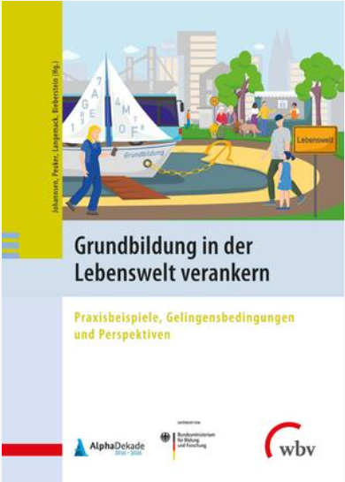
Die AlphaDekade fördert Grundbildungsmaß-nahmen in der Lebenswelt. Dies umfasst über Lesen, Schreiben und Rechnen hinaus digitale, finanzielle, gesundheitliche, familienbezogene und politische Grundbildung. Im Fokus der von Bund, Länder und Dekade-Partner durchgeführten Initiativen und Maßnahmen stehen Öffentlichkeitsarbeit, die Sensibilisierung des sozialen und beruflichen Umfelds sowie Beratungs- und Lernangebote für gering literalisierte Erwachsene zu schaffen.
Cover nicht unter freier Lizenz
Der von Johannsen et al. herausgegebene Sammelband gibt Einblicke in Barrieren, Zugänge und die Arbeit im Kontext lebensweltorientierter Alphabetisierungs- und Grundbildungsarbeit. Die Autor*innen der einzelnen Beiträge beschreiben u.a. die bestehende Kluft zwischen der pädagogischen Kultur in Bildungseinrich-tungen und den Lebenswelten der betroffenen Menschen. Die hier vorgestellten, erfolgreichen Projekte zeichnen sich dadurch aus, dass es ihnen gelingt, Menschen in ihrem gewohnten sozialen Umfeld mit ihren alltagsrelevanten Themen zu erreichen. Zentrale Gelingensfaktoren sind u.a. die Beratungsangebote im Sozialraum und die Mitarbeitenden in sozialen Beratungsstellen, Familienzentren oder Kirchengemeinden in ihrer Vermittlungsfunktion. Als Vertrauenspersonen können sie für die Betroffenen eine Brücke zur Weiterbildung bauen und so Partizipation ermöglichen. Unterstützungsstrukturen, wie die Einbindung sozialräumlicher Partner in die Kooperation mit Bildungsanbietern, bilden die Grundlage für eine Verstetigung der Grundbildungsangebote mit Lebensweltbezug im Sozialraum.
Für den Sammelband sind die Autor*innen folgenden Fragen nachgegangen:
- Was sind die Chancen und Herausforderungen von Kooperationen und einer professionsübergreifenden Zusammenarbeit?
- Wie kann der Lebensort zum Lernort werden?
- Wie kann eine partizipative Beteiligung der Zielgruppe umgesetzt werden?
- Wie kann die lebensweltlich orientierte Alphabetisierungs- und Grundbildungsarbeit weiter professionalisiert werden?
Inhalt
Im ersten Kapitel stellen die Autor*innen Möglichkeiten der Kooperation zwischen Bildungsanbietern und Trägern der Sozialen Arbeit vor. Ihr Augenmerk liegt dabei auf dem sich daraus ergebenden Zugang zur Zielgruppe. Das zweite Kapitel schließt an mit Wegen der Sensibilisierung und Ansprache der Zielgruppe. Besondere Lernorte prägen das dritte Kapitel. Welche Chancen und Herausforderungen ergeben sich hieraus? Vorgestellt werden in Projekten realisierte Lernsettings – von der Einzelförderung bis zu digitalen Formen des Lernens. Hierbei spielt der Bezug der Lebensweltorientierung eine besondere Rolle.
Im vierten Kapitel wird die Verwendung von alltagsorientierten Themen wie Gesundheit, Familie und Verbraucherhandeln als Inhalte der Alphabetisierung und Grundbildung besprochen und welche relevanten Kompetenzen erworben werden sollen. Im fünften Kapitel wird gezeigt, wie die innovativen und erprobten Ansätze und Konzepte aus den Projekten verbreitet und über die Projektphase hinaus vor Ort verstetigt werden können. Zudem werden die notwendigen Möglichkeiten der Qualifizierung und Professionalisierung der Lehrenden vorgestellt.
Fazit
Die Beiträge geben einen Überblick über die Notwendigkeit sowie die Möglichkeiten der lebensweltorientierten Grundbildung. Zahlreiche Praxisbeispiele ermuntern zur Auseinandersetzung mit den Konzepten und deren Realisierung im eigenen Umfeld.
Verlagsinformationen
Johannsen, U.; Peuker, B.; Langemack, S. & Bieberstein, A. (Hg.)(2022). Grundbildung in der Lebenswelt verankern. Bielefeld: wbv Publikation. ISBN 978-3-7639-7150-3. DOI 10.3278/9783763971510. CC BY SA 4.0
Die Publikation wurde mit Mitteln des Bundesministeriums für Bildung und Forschung im Rahmen der AlphaDekade unter dem Förderkennzeichen W1450ALW gefördert.
CC BY SA 3.0 DE von Susanne Witt für wb-web (Mai 2022)

